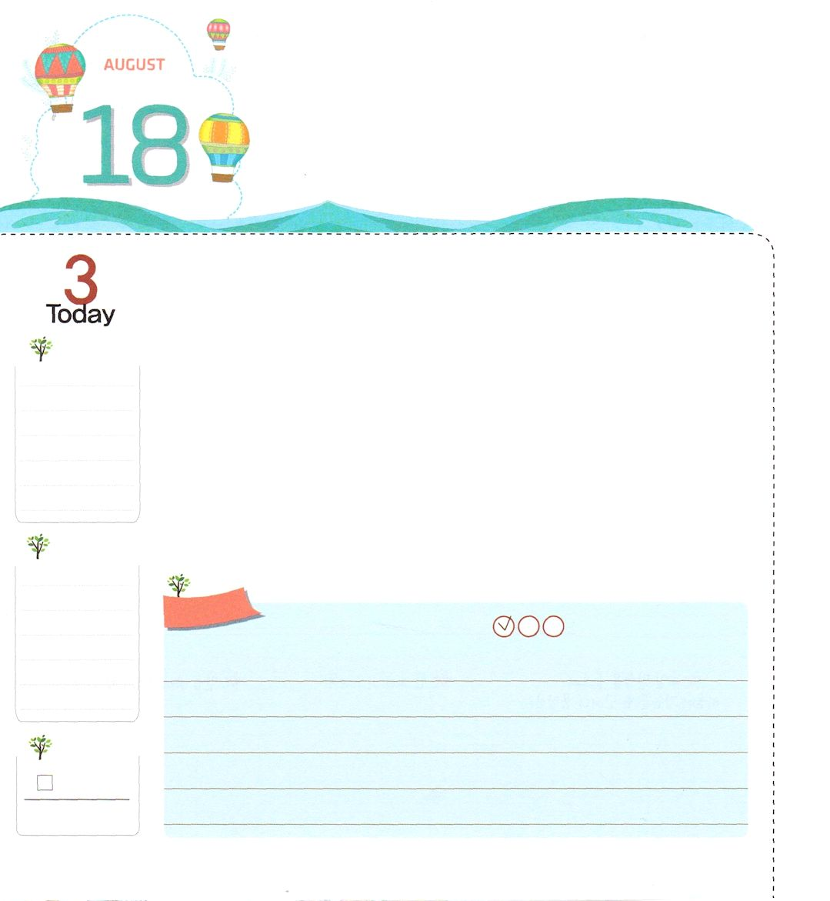
いのちを かける けつだん

月曜日
ローマ16:3～4 キリスト・イエスにあって私の同労者であるプリスカとアクラによろしく伝えてください。この人たちは、自分のいのちの危険を冒して私のいのちを守ってくれたのです。この人たちには、私だけでなく、異邦人のすべての教会も感謝しています。

聖書には、いのちをかけて信仰の決断をくだした人がいます。そのうち、指名手配者モーセを‘むこ’とした「イテロ長老」、偵察にきた人を助けた「ラハブ」、子どもを産んで神殿に送った「ハンナ」、預言者100人を助けた「オバデヤ」そして、ただ祈りに専念して聖霊の働きを体験した「初代教会の信徒」と、いのちをかけて伝道者を助けた「プリスキラ夫婦」と「ガイオ」は、いのちをかけた信仰の決断をくだした代表的な人です。
彼らはみんな福音の足跡をかっこよく残した「ホーリーメイスン（Holy Mason）」です。いのちの危機の前でも堂々と福音を選択して死も恐れませんでした。彼らに神様は伝道と宣教に必要なすべての祝福を注ぎ込まれました。どのように大きい決断を下したのでしょうか。すべての問題と事件の前で、イエス・キリストで十分で、キリストがすべてであることを発見したので可能でした。
2014.4.19（産業宣教メッセージ）

でんどう
きょうの
きょうの
いのり
しゅつエジプト５
きょうの
みことば
いちにち １しょう かみさまの
みことばを よもう！

ていこくいのりに せいこうしたら チェックしよう
もくそうしよう


みことばを
てきようしよう

いのちをかけて信仰の決断をするなら、イエス・キリストで満たされなければなりません。みことばが私の心と思い、たましいの中に根を深くおろせば、イエス・キリストで満たされます。みことばを暗唱して、イエス・キリストで十分だという時間を持ちましょう。

ローマ16:25～27

私の福音とイエス・キリストの宣教によって、すなわち、
世々にわたって長い間隠されていたが、今や現わされて、
永遠の神の命令に従い、預言者たちの書によって、
信仰の従順に導くためにあらゆる国の人々に知らされた
奥義の啓示によって、あなたがたを堅く立たせることができる方、
知恵に富む唯一の神に、イエス・キリストによって、
御栄えがとこしえまでありますように。アーメン。

おいのり
しよう

父なる神様！ただ、キリストだけで十分で、完全で、私のすべてのことであることを発見する一日なりますように、聖霊の満たしを注いでください。イエス・キリストのお名前によってお祈りします。アーメン
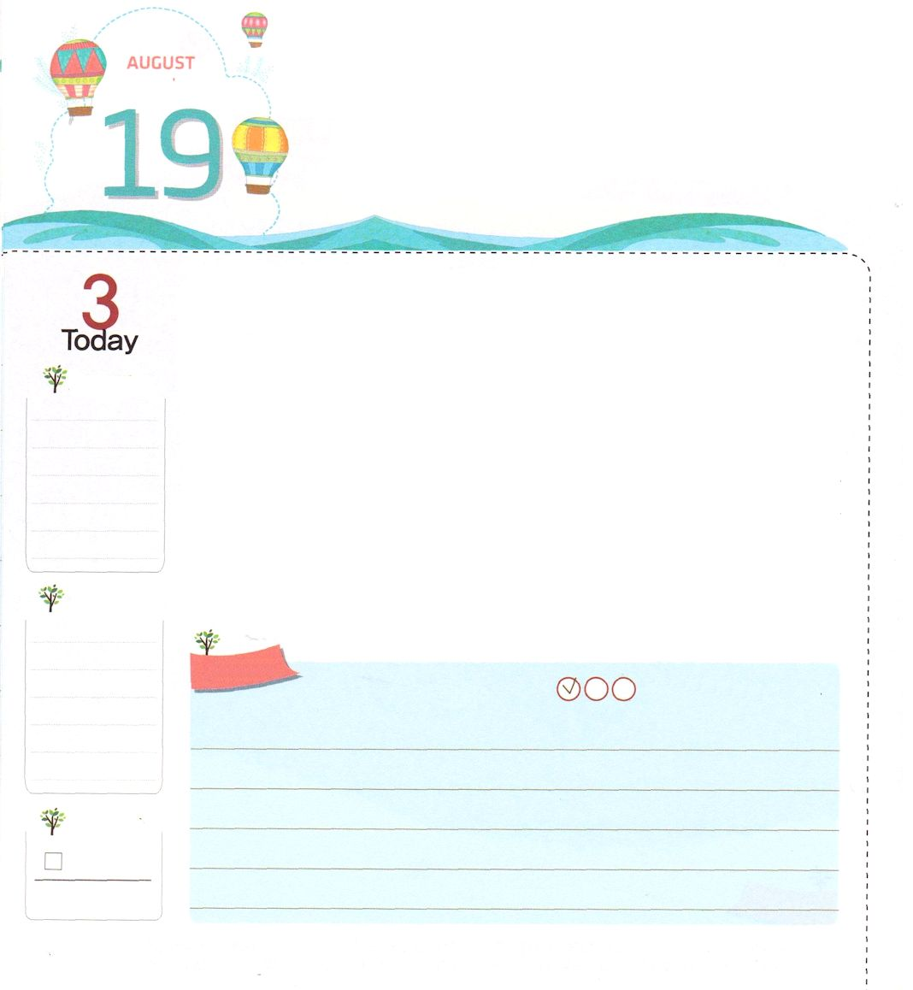
ふくいんは じゅうぶんで
かんぜんで すべてのこと

火曜日
イザヤ6:13 そこにはなお、十分の一が残るが、それもまた、焼き払われる。テレビンの木や樫の木が切り倒されるときのように。しかし、その中に切り株がある。聖なるすえこそ、その切り株。

「福音、伝道、宣教」の契約をのがせば「奴隷、捕虜、属国」になります。福音ならば十分です。ダビデは「主は私の羊飼い。私は乏しいことはありません」詩篇23:1と告白しました。大変な羊飼いの仕事をするときも、もんくを言いませんでした。ゴリヤテの前に立ったときは堂々としていて、くやしいめにあったときもうらみませんでした。主がともにおられることは事実で、十分でした。
福音は完全です。パウロは「私を強くしてくださる方にあって、どんなことでもできるのです」ピリピ4:13と告白しました。どんな環境も問題になることがないという告白です。福音はすべてのことです。イエス様が「だから、神の国とその義とをまず第一に求めなさい。そうすれば、それに加えて、これらのものはすべて与えられます。」マタイ6:33と言われました。このように十分で、完全で、すべてのことである福音を持った私たちが、まさに21世紀を生かすレムナントです。
2014.4.19（核心訓練メッセージ）

でんどう
きょうの
きょうの
いのり
しゅつエジプト６
きょうの
みことば
いちにち １しょう かみさまの
みことばを よもう！

ていこくいのりに せいこうしたら チェックしよう
もくそうしよう


みことばを
てきようしよう
福音は、十分で、完全ですべてのことです。これが結論でなければ、不安、心配、おもいわずらい、ねたみ、しっとなど、いろいろな問題が出てきます。自然に福音が十分で完全で、すべてのこととなるように、みことばを書いて、読んで、暗唱しましょう。

ピリピ4:13

マタイ6:33

詩篇23:1

イザヤ6:13

おいのり
しよう
父なる神様！ダビデ、パウロのように、福音は十分で、完全で、すべてのことだという結論が出ますように。そして、あれはてているこの世を生かす、すてきなレムナントにならせてください。イエス・キリストのお名前によってお祈りします。アーメン

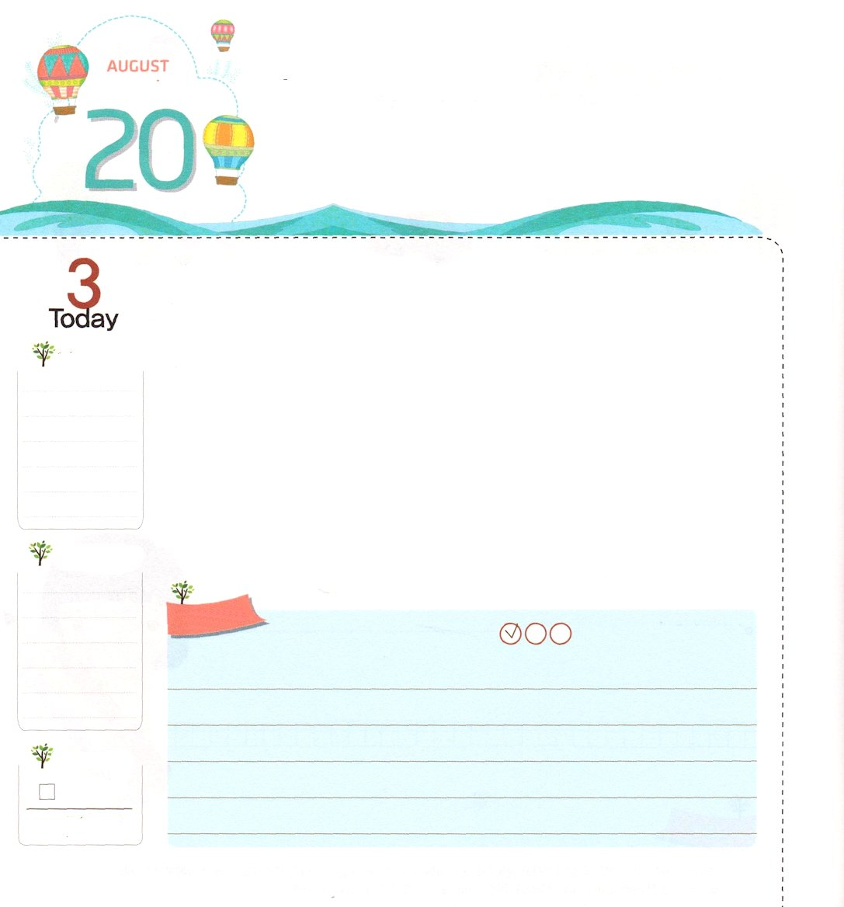
ふくいんで じゅうぶんです

水曜日
ローマ1:16 私は福音を恥とは思いません。福音は、ユダヤ人をはじめギリシヤ人にも、信じるすべての人にとって、救いを得させる神の力です。

レムナントには、どんなことが大切なのでしょうか。パパとママ、ゲーム、友だち、勉強など、いろいろなことが大切なものでしょう。十の中で一つをあきらめるべきだとすれば、何からあきらめられますか。悩むかもしれませんが、最初の一つをあきらめる時は、それほどたくさん苦労しないでしょう。しかし、もう一つをあきらめるべきだとすればどうでしょう。そのように一つずつあきらめて、最後に残るものは何になりますか。
もし福音が私にとって最も大切に思うなら、そのレムナントは福音で十分なレムナントにまちがいありません。福音の中にはすべてのことが入っています。創造主である神様がともにおられ、私の味方だから、福音の中にすべて入っています。福音をくださった神様を考えて、幸せな一日にしましょう。
2014.4.29（火曜集会１講）

でんどう
きょうの
きょうの
いのり
しゅつエジプト７
きょうの
みことば
いちにち １しょう かみさまの
みことばを よもう！

ていこくいのりに せいこうしたら チェックしよう
もくそうしよう

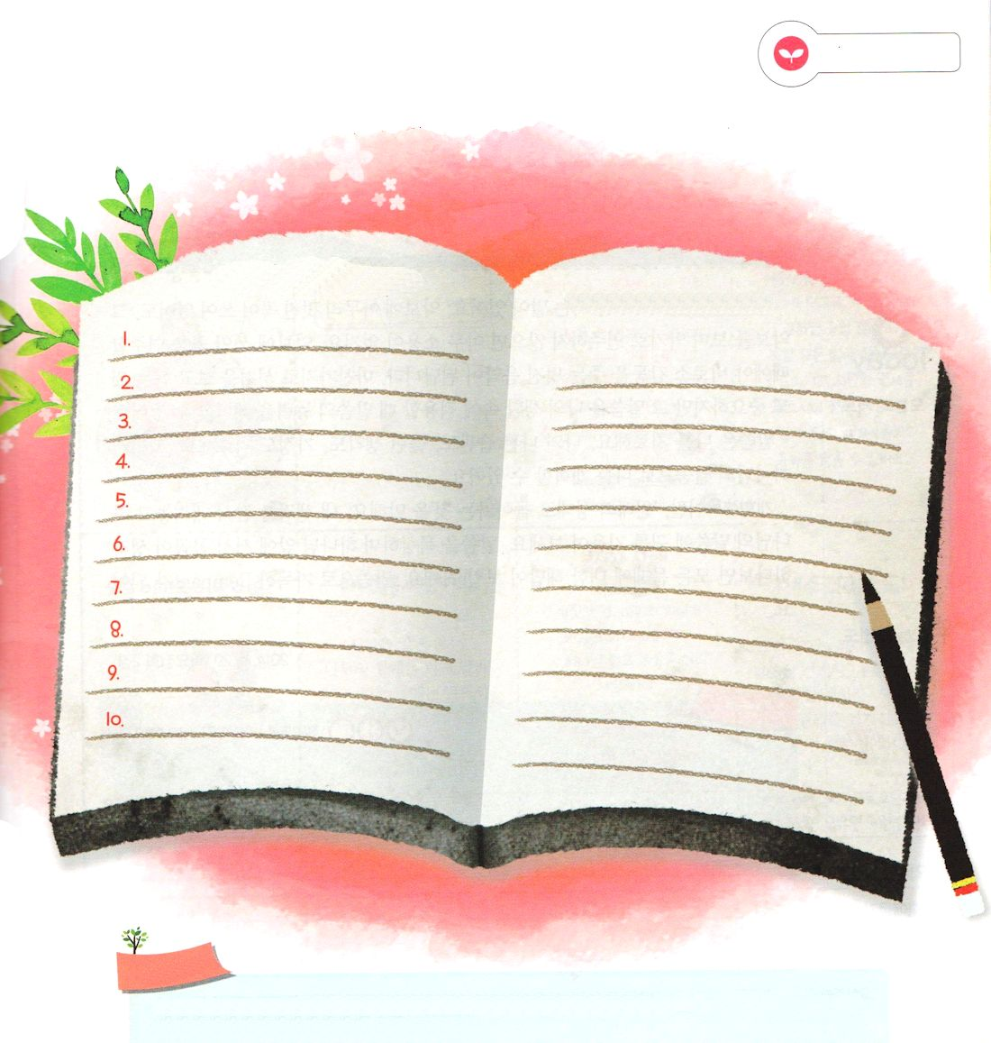
みことばを
てきようしよう

私にとってたいせつなこと１０個を書いてみよう。
そして、まずあきらめることができることはなにかを順番に番号をつけよう

私にたいせつなことを
あきらめることができる順番

おいのり
しよう

父なる神様！この世のすべてのことをあきらめても、福音を最後までしっかりと握って生きて行って、福音で十分だという事実を悟ることができますように。イエス・キリストのお名前によってお祈りします。アーメン
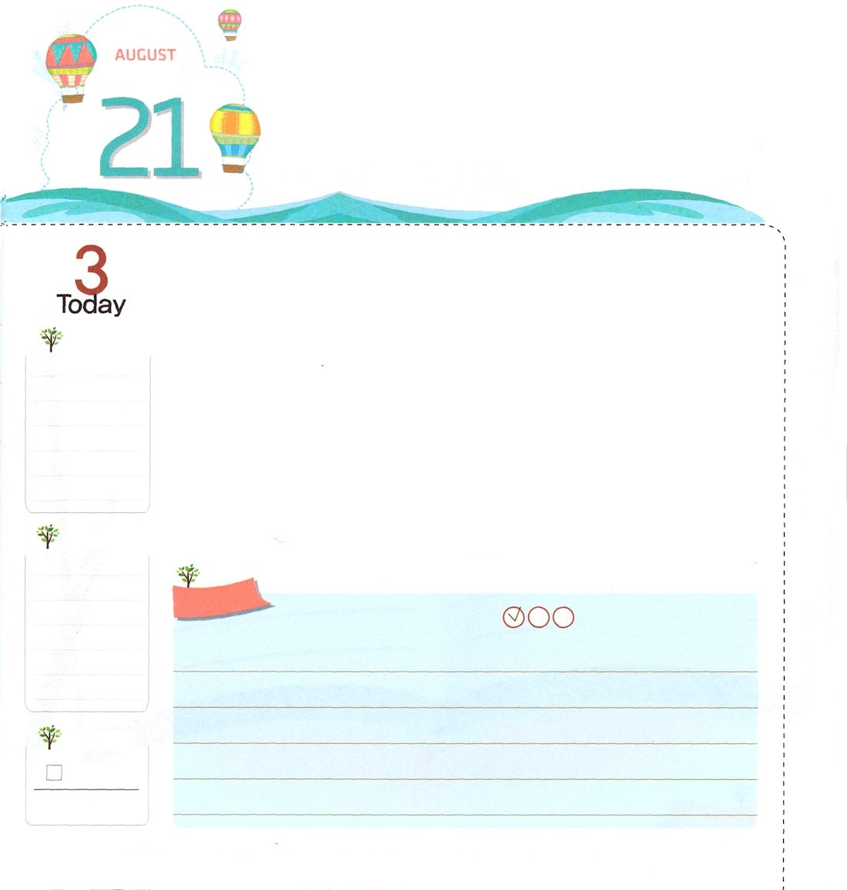
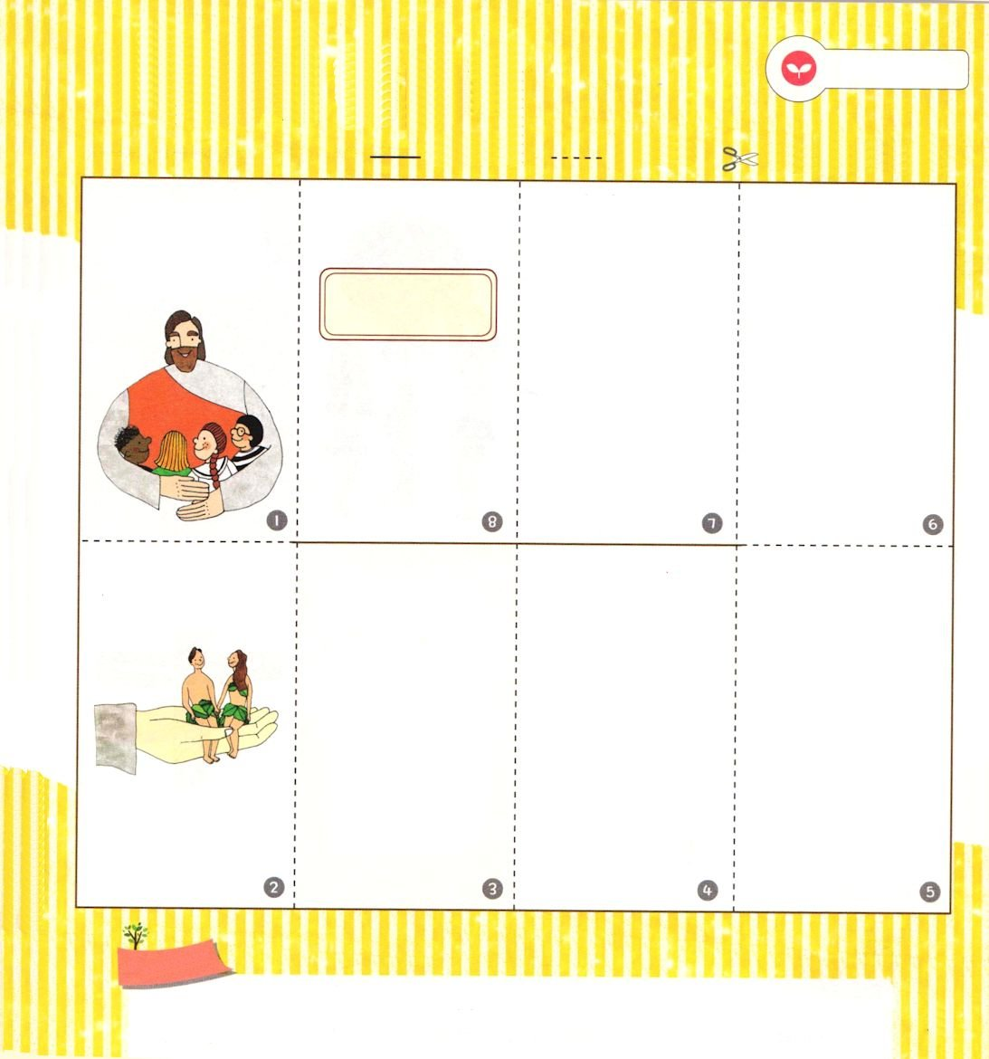
みことばに よって だけ
かいかく することが できます

木曜日
黙示録1:3 この預言のことばを朗読する者と、それを聞いて、そこに書かれていることを心に留める人々は幸いである。時が近づいているからである。

「聖書は楽譜と同じだ」と言われます。楽譜にいくらすてきな曲が書かれていても、その楽譜を見て楽器で演奏しなければ、なんの役にも立ちません。楽譜に書かれた曲を演奏する時に、はじめて感動を与えるすてきな音楽になるでしょう。同じように、聖書を見て聞くことも重要ですが、みことばを私の生活の中に適用するとき、みことばの力を体験することができます。
みことばは、私をいやします。私の悪い習慣も、まちがった考えも、家庭もいやします。したがって、神様のみことばで私を改革できます。
改革とは、「本来の状態に戻ること」を話します。私の考えをしばらくおろして、神様のみことばに耳を傾けてみましょう。みことばを黙想して、神様の前に立って、じっくり考えてみるならば、すべての問題に対する解答が見られるでしょう。みことばでいっぱいになったレムナントになりましょう。
2014.4.29（火曜集会2講）

でんどう
きょうの
きょうの
いのり
しゅつエジプト８
きょうの
みことば
いちにち １しょう かみさまの
みことばを よもう！

ていこくいのりに せいこうしたら チェックしよう
もくそうしよう

こども伝道トラクト
次のページと表裏をはりあわせて使ってください

みことばを
てきようしよう

おともだちへ
いっしょに
しあわせに
なろう！

受け入れの祈り
父なる神様、ありがとうございます。私のために十字架で死んでくださり、復活され、罪とサタンの権威を打ちこわして、私の人生のすべての問題を解決されたことを信じます。私の心の中に聖霊で来てくださって、永遠に私をおさめ、神の子どもになった祝福を味わいながら生きるようにさせてください。イエス・キリストのお名前によってお祈りします。アーメン
イエス様をキリストとして
信じると、どうなる
のでしょう。イエス様を
信じると神の子どもに
なって、なんでも求めれば答えられます。
また、すべてのことを聖霊で導いて、サタンの権威は打ちこわされ、天国の民として味わうことができる世界福音化の祝福を
受けることができます。

へ

はじめの人間は
どうだったの
でしょう

私たちは神様とともにいるとき
いちばんしあわせです

神様を離れました！

しかし、善悪の知識の木からは取って食べてはならない。それを取って食べるとき、あなたは必ず死ぬ。
(創世記2:7)

サタンにだまされて、神様のみことばに聞き従わず、罪を犯して、神様を
はなれてしまいました。
未信者状態
・うそつきの霊、悪魔の子どもになってしまいました（ヨハネ8:44）
・神様ではなく、偶像が
すきです
・いつも、くらくて、精神がごちゃごちゃです
・わけのわからない病気になります。
・うぁ！おそろしい地獄が待っています
・子どもも同じようになります
イエス・キリスト！

キリストは神様に出会う道である預言者、罪をゆるす祭司、サタンの権威に勝つ王の職分です。

イエス様がキリストとして来られました！
この事実を信じるだけで救われます！

おいのり
しよう
父なる神様！私に救ってくださったいのちのみことばを毎日、読んで、聞いて、記録して、守ることによって、みことばの力を体験させてください。イエス・キリストのお名前によってお祈りします。アーメン

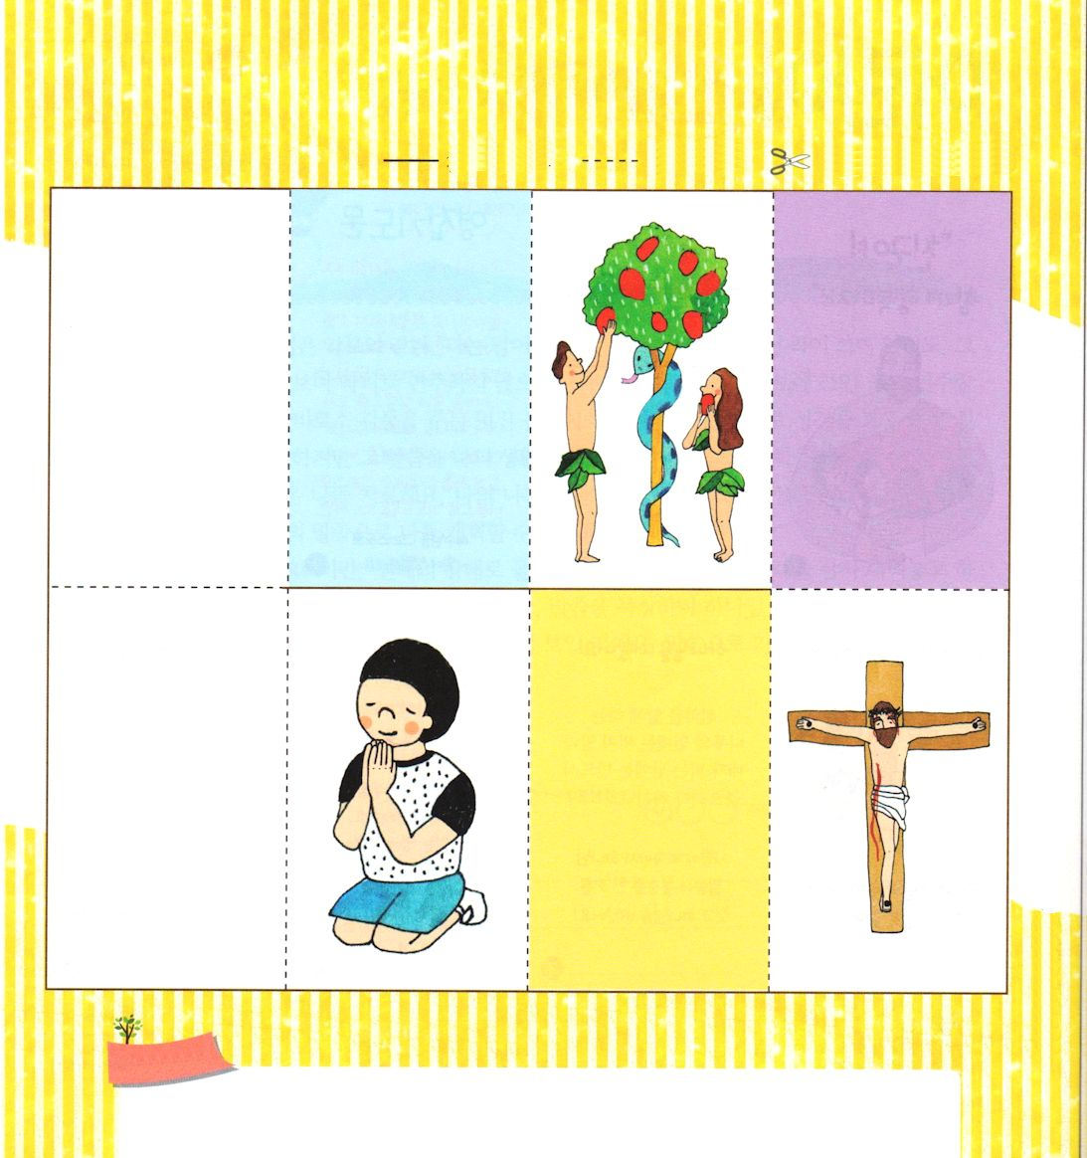
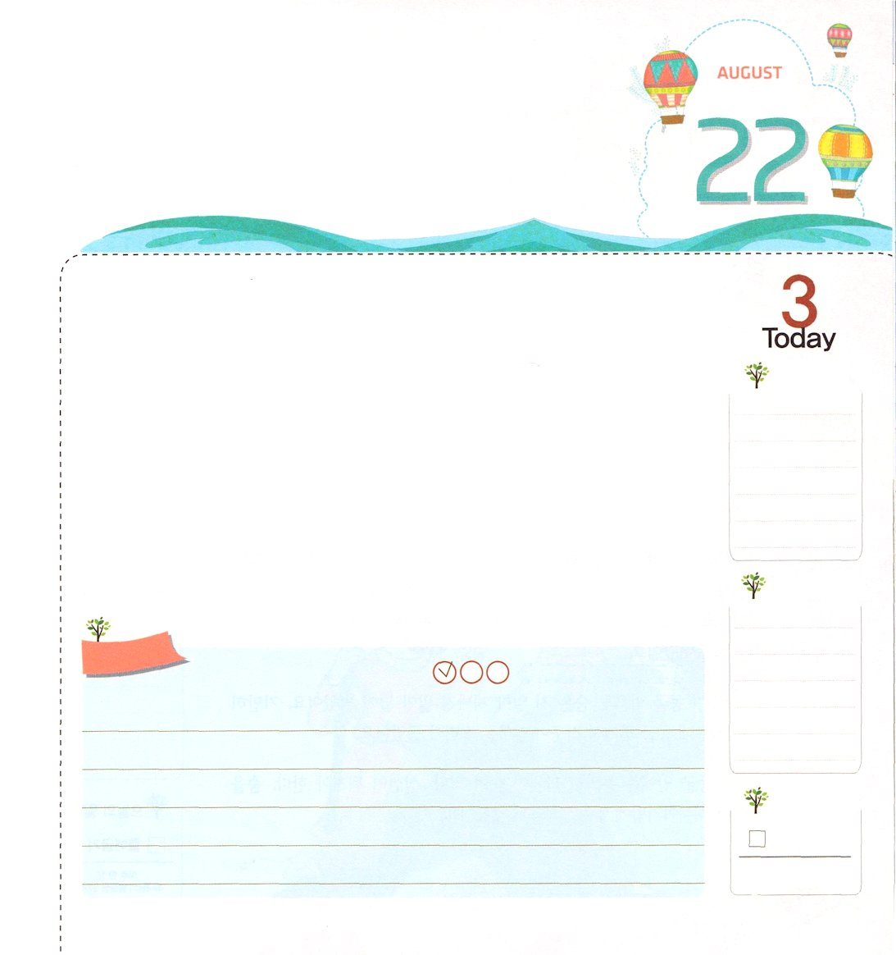
前のページと表裏をはりあわせて使ってください

神は人をご自身のかたちとして創造された。神のかたちとして彼を創造し、男と女とに彼らを創造された。
（創世記1:27）

魚は水の中で、
鳥は空中で、
木は土に根を
おろしてこそ
しあわせになるように、人間は神様とともにいてこそ
しあわせです！

おいのり
しよう

父なる神様！サタンの背景ではなく、神の子どもの背景をくださって、ありがとうございます。神様ではない、ほかのことに祈っている友達に、私を通して福音が伝わりますように。イエス・キリストのお名前によってお祈りします。アーメン

いのりの ひとに なろう

金曜日
エレミヤ33:1～3 わたしを呼べ。そうすれば、わたしは、あなたに答え、あなたの知らない、理解を越えた大いなる事を、あなたに告げよう。(3)

新しい車を買って、事故が起きないようにしてくださいと、おふだを貼ったり、神社でおはらいをする人がいます。削って作った石や木をおがんで祈る人もいます。亡くなった人をおがんで、仏壇の前にお供えものをする人もいます。これらすべての行いには、目に見えない霊的な存在であるサタンが背景にいます。
神様ではないところに祈るとき、すぐには良い結果が来るように見えても、その未来はみじめに変わります。それで、なににでも祈ったり、おがんだりしてはいけません。
神の子どもは、イエス・キリストのお名前で、父なる神様に祈れば良いのです。神の子どもが祈れば、主の聖霊が私と現場に働かれます。祈るとき、天の軍勢、御使いが動員されて、悪霊は縛られます。そのときからまわりの環境が変わり始めるのです。
2014.4.29（火曜集会３講）

でんどう
きょうの
きょうの
いのり
しゅつエジプト9
きょうの
みことば
いちにち １しょう かみさまの
みことばを よもう！

ていこくいのりに せいこうしたら チェックしよう
もくそうしよう

答え：
伝道者、伝道者
一心、全心、持続

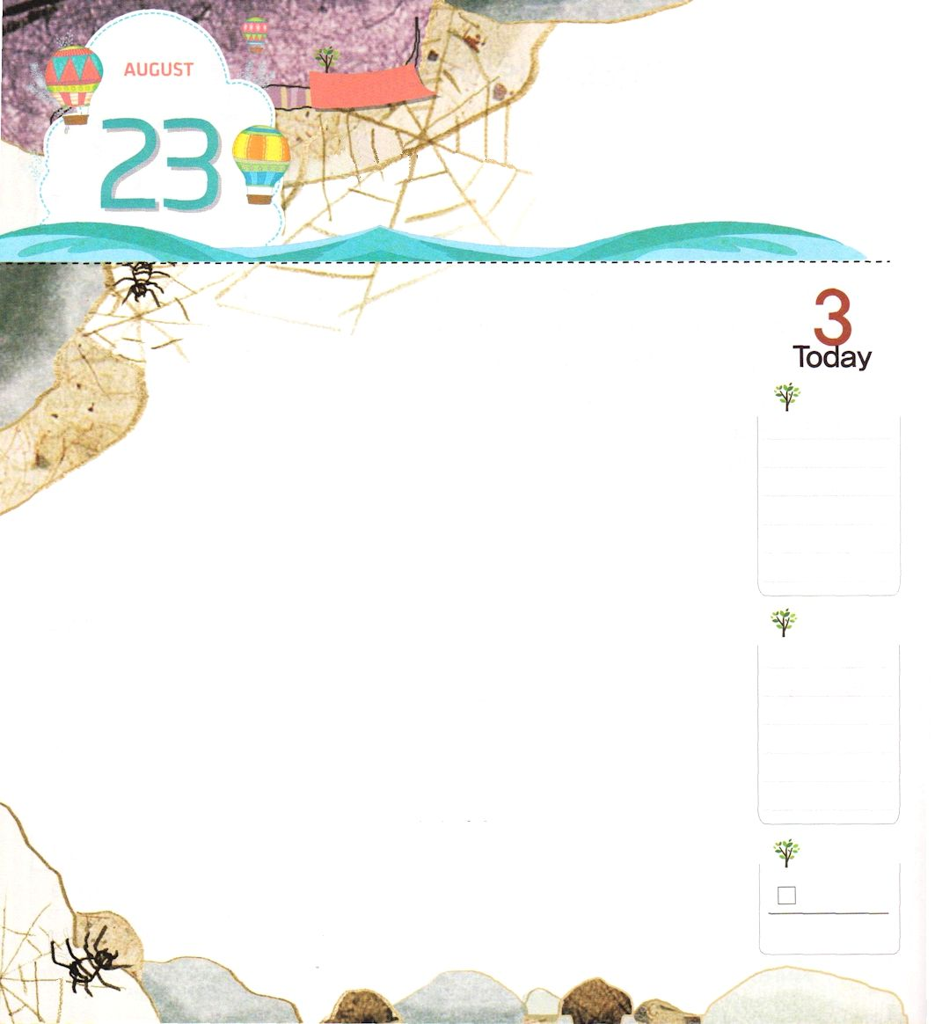
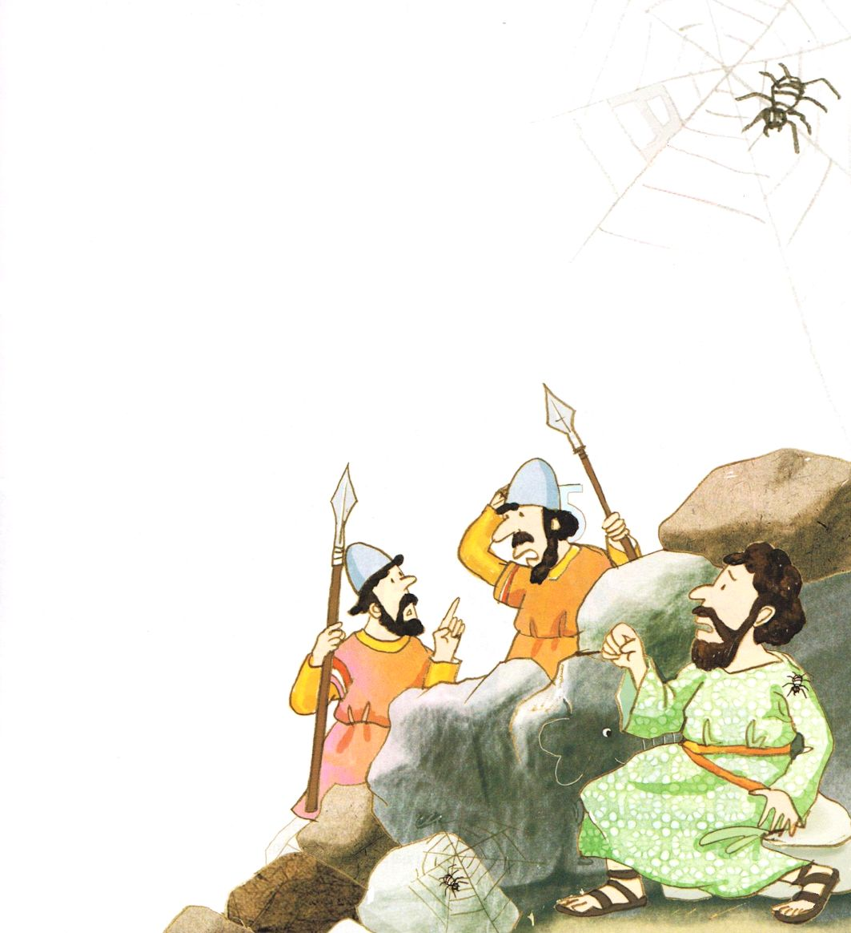

おはしもくそう
よわい ぶぶんまで
しゅくふくされる かみさま

土曜日

きょうの
いのり
普段に勇敢で恐れることがなかったダビデは、クモがとてもきらいでした。なぜなら、クモはきたないところに巣を作って生きているから、いやな気持ちになるためです。ダビデは、あちこちに巣をつくっているクモの巣を見れば、汚くてたえられなかったです。それで、クモの巣を見たら、避けて通りました。
ある年、戦争に出て行ったダビデは敵に追われるようになりました。そのとき、敵を避けて洞窟の中に入ったところ、洞窟の壁のあちこちにクモの巣がありました。ダビデはクモがとてもきらいだったのですが、隠れる所がなくて洞窟の深いところに入りました。

ダビデが洞窟の中に隠れてすぐに夜が明けました。静かに座っていたら、洞窟の外で敵が話す声が聞こえました。

「この洞窟の中には、たしかに何かが隠れている。隅々まで探すべきだ。隠れているところはここしかない」敵が話しました。

でんどう
きょうの

しゅつエジプト10
きょうの
みことば
いちにち １しょう かみさまの
みことばを よもう！

ダビデは、息をひそめて静かに座っていました。ところが、そのとき、敵の話が聞こえてきました。

「いや。ダビデはここにはいない。ダビデはクモとクモの巣が一番きらいだと聞いた。ほかのところに行ったはずだから、私たちも行こう！」

敵はダビデのことをばかにしながら、他のところに移動しました。ダビデが、とてもきらいだったクモが、ダビデのいのちを助ける機会を作ってくれたのでした。ダビデは、自分の最も弱い部分を通しても奇跡を行われる神様にひざまずいて感謝の祈りをしました。私たちに弱い部分があっても大丈夫です。神様は弱い部分まで祝福してくださいます。

